**嘉祥县信访局2022年政府信息公开**

**工作年度报告**

**本报告由嘉祥县信访局按照《中华人民共和国政府信息公开条例》（以下简称《条例》）和《中华人民共和国政府信息公开工作年度报告格式》（国办公开办函〔2021〕30号）要求编制。**

**本报告内容包括总体情况、主动公开政府信息情况、收到和处理政府信息公开申请情况、政府信息公开行政复议和行政诉讼情况、存在的主要问题及改进情况、其他需要报告的事项等六部分内容。**

**本报告所列数据的统计期限自2022年1月1日起至2022年12月31日止。本报告电子版可在“嘉祥县人民政府”政府门户网站（http://www.jiaxiang.gov.cn）查阅或下载。如对本报告有疑问，请与嘉祥县信访局联系（地址：山东省嘉祥县呈祥大道101号，联系电话：0537-6861655）。**

**一、总体情况**

**2022年，嘉祥县信访局深入贯彻落实习近平总书记关于加强和改进人民信访工作的重要思想，积极践行新时代“枫桥经验”，紧紧围绕县委、县政府决策部署，将政府信息公开工作纳入重要议事日程，坚持信访工作信息主动公开，认真做好依申请公开，积极回应社会关切。**

**（一）主动公开情况**

**一是认真贯彻落实《条例》要求，常态化做好主动公开事项，按要求主动公开信访工作动态、县级领导公开接访日程、部门财政预（决）算、重大会议等信息26条。二是进一步畅通网上信访渠道，提高微信公众号等移动端普及率，24小时受理办理网上信访事项，全力服务群众及时反映诉求。**

**（二）依申请公开情况**

**全年共收到政府信息公开申请0件；因政府信息公开引发的行政复议0件。**

**（三）政府信息管理情况**

**一是调整充实嘉祥县信访局政府信息公开工作领导小组，并及时在县政府网站进行公开。二是严格政府信息发布管理，认真做好公开审查，确保信息发布准确权威。三是对已发布信息定期进行梳理，确保下载链接有效无误。**

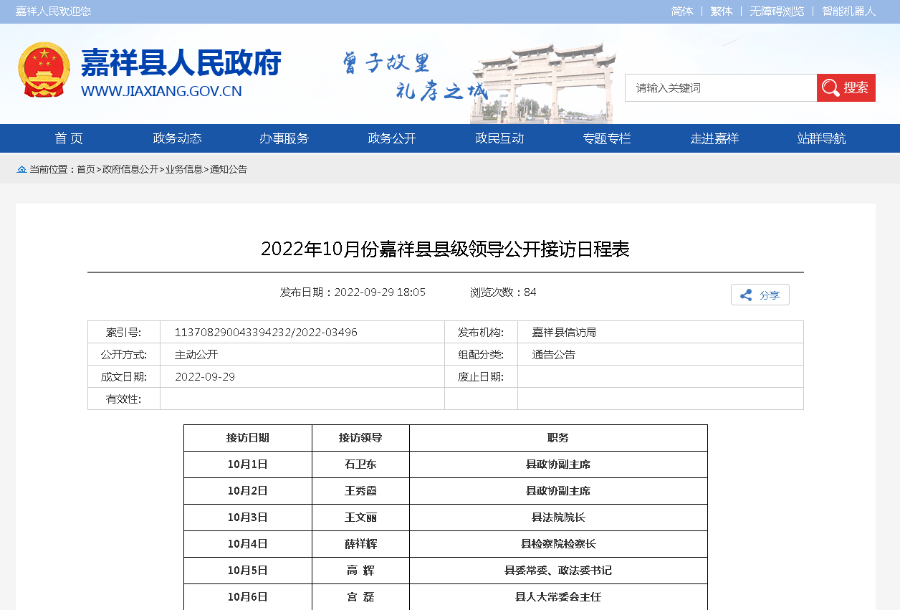

**（四）政府信息公开平台建设情况**

**一是按照便民原则，不断优化局政务微信公众号栏目设置，不断丰富发布信息内容，加强与县政府网站信息公开专栏的数据联通。二是加强局政务微信公众号的日常管理，及时开展自查，坚决排除问题隐患。**

**（五）监督保障情况**

**明确局办公室为政府信息公开专门负责机构，积极组织并参加开展业务培训，做到领导、机构、人员“三到位”，保障了信息公开工作依法、及时、准确、有序地开展。加强对信访系统的指导，认真研究解答信访工作信息公开中的共性问题。**

**二、主动公开政府信息情况**

|  |  |  |  |
| --- | --- | --- | --- |
| **第二十条第（一）项** | | | |
| **信息内容** | **本年制发件数** | **本年废止件数** | **现行有效件数** |
| **规章** | **0** | **0** | **0** |
| **行政规范性文件** | **0** | **0** | **0** |
| **第二十条第（五）项** | | | |
| **信息内容** | **本年处理决定数量** | | |
| **行政许可** | **0** | | |
| **第二十条第（六）项** | | | |
| **信息内容** | **本年处理决定数量** | | |
| **行政处罚** | **0** | | |
| **行政强制** | **0** | | |
| **第二十条第（八）项** | | | |
| **信息内容** | **本年收费金额（单位：万元）** | | |
| **行政事业性收费** | **0** | | |

1. **收到和处理政府信息公开申请情况**

|  |  |  |  |  |  |  |  |  |  |
| --- | --- | --- | --- | --- | --- | --- | --- | --- | --- |
| **（本列数据的勾稽关系为：第一项加第二项之和，等于第三项加第四项之和）** | | | **申请人情况** | | | | | | |
| **自然人** | **法人或其他组织** | | | | | **总计** |
| **商业**  **企业** | **科研**  **机构** | **社会公益组织** | **法律服务机构** | **其他** |
| **一、本年新收政府信息公开申请数量** | | | **0** | **0** | **0** | **0** | **0** | **0** | **0** |
| **二、上年结转政府信息公开申请数量** | | | **0** | **0** | **0** | **0** | **0** | **0** | **0** |
| **三、本年度办理结果** | **（一）予以公开** | | **0** | **0** | **0** | **0** | **0** | **0** | **0** |
| **（二）部分公开（区分处理的，只计这一情形，不计其他情形）** | | **0** | **0** | **0** | **0** | **0** | **0** | **0** |
| **（三）不予公开** | **1.属于国家秘密** | **0** | **0** | **0** | **0** | **0** | **0** | **0** |
| **2.其他法律行政法规禁止公开** | **0** | **0** | **0** | **0** | **0** | **0** | **0** |
| **3.危及“三安全一稳定”** | **0** | **0** | **0** | **0** | **0** | **0** | **0** |
| **4.保护第三方合法权益** | **0** | **0** | **0** | **0** | **0** | **0** | **0** |
| **5.属于三类内部事务信息** | **0** | **0** | **0** | **0** | **0** | **0** | **0** |
| **6.属于四类过程性信息** | **0** | **0** | **0** | **0** | **0** | **0** | **0** |
| **7.属于行政执法案卷** | **0** | **0** | **0** | **0** | **0** | **0** | **0** |
| **8.属于行政查询事项** | **0** | **0** | **0** | **0** | **0** | **0** | **0** |
| **（四）无法提供** | **1.本机关不掌握相关政府信息** | **0** | **0** | **0** | **0** | **0** | **0** | **0** |
| **2.没有现成信息需要另行制作** | **0** | **0** | **0** | **0** | **0** | **0** | **0** |
| **3.补正后申请内容仍不明确** | **0** | **0** | **0** | **0** | **0** | **0** | **0** |
|  | **（五）不予处理** | **1.信访举报投诉类申请** | **0** | **0** | **0** | **0** | **0** | **0** | **0** |
| **2.重复申请** | **0** | **0** | **0** | **0** | **0** | **0** | **0** |
| **3.要求提供公开出版物** | **0** | **0** | **0** | **0** | **0** | **0** | **0** |
| **4.无正当理由大量反复申请** | **0** | **0** | **0** | **0** | **0** | **0** | **0** |
| **5.要求行政机关确认或重新出具已获取信息** | **0** | **0** | **0** | **0** | **0** | **0** | **0** |
| **（六）其他处理** | **1.申请人无正当理由逾期不补正、行政机关不再处理其政府信息公开申请** | **0** | **0** | **0** | **0** | **0** | **0** | **0** |
| **2.申请人逾期未按收费通知要求缴纳费用、行政机关不再处理其政府信息公开申请** | **0** | **0** | **0** | **0** | **0** | **0** | **0** |
| **3.其他** | **0** | **0** | **0** | **0** | **0** | **0** | **0** |
| **（七）总计** | | **0** | **0** | **0** | **0** | **0** | **0** | **0** |
| **四、结转下年度继续办理** | | | **0** | **0** | **0** | **0** | **0** | **0** | **0** |

**四、政府信息公开行政复议、行政诉讼情况**

|  |  |  |  |  |  |  |  |  |  |  |  |  |  |  |
| --- | --- | --- | --- | --- | --- | --- | --- | --- | --- | --- | --- | --- | --- | --- |
| **行政复议** | | | | | **行政诉讼** | | | | | | | | | |
| **结果维持** | **结果**  **纠正** | **其他 结果** | **尚未 审结** | **总计** | **未经复议直接起诉** | | | | | **复议后起诉** | | | | |
| **结果 维持** | **结果 纠正** | **其他 结果** | **尚未 审结** | **总计** | **结果 维持** | **结果 纠正** | **其他 结果** | **尚未 审结** | **总计** |
| **0** | **0** | **0** | **0** | **0** | **0** | **0** | **0** | **0** | **0** | **0** | **0** | **0** | **0** | **0** |

**五、存在的主要问题及改进情况**

**2022年，嘉祥县信访局在推进政府信息公开工作中取得了一定成效，但与群众的需求还有一定的差距，主要表现在：部门文件发布较少、政务公开制度发布不全、决策部署发布较少、政策解读内容较少、“三公经费”更新不及时等问题。**

**在今后的工作中我们将重点抓好以下工作：一是认真梳理信访局内部分工，及时梳理全年部门文件发布情况，确保及时上传不涉密的部门文件；二是丰富解读的多样性，及时上传本级非涉密解读文件；三是按时报送“三公经费”报表，确保及时公开。**

**六、其他需要报告的事项**

**（一）依据《政府信息公开信息处理费管理办法》，嘉祥县信访局2022年没有收取信息处理费情况。**

**（二）本行政机关严格按照县政府年度政务公开工作要点开展工作，认真开展业务培训，及时发布有关政策法规、接访日程安排、部门财政预（决）算等信息，方便群众查询和使用。**

**（三）本行政机关2022年度未收到人大代表建议。收到政协提案两件，均已按时办理并进行反馈。**

**（四）本行政机关除在政府网站公开信息外，创新工作方法，拓展发布渠道，在《今日嘉祥》《嘉祥新闻》及微信公众号等发布平台进行政府信息公开。**